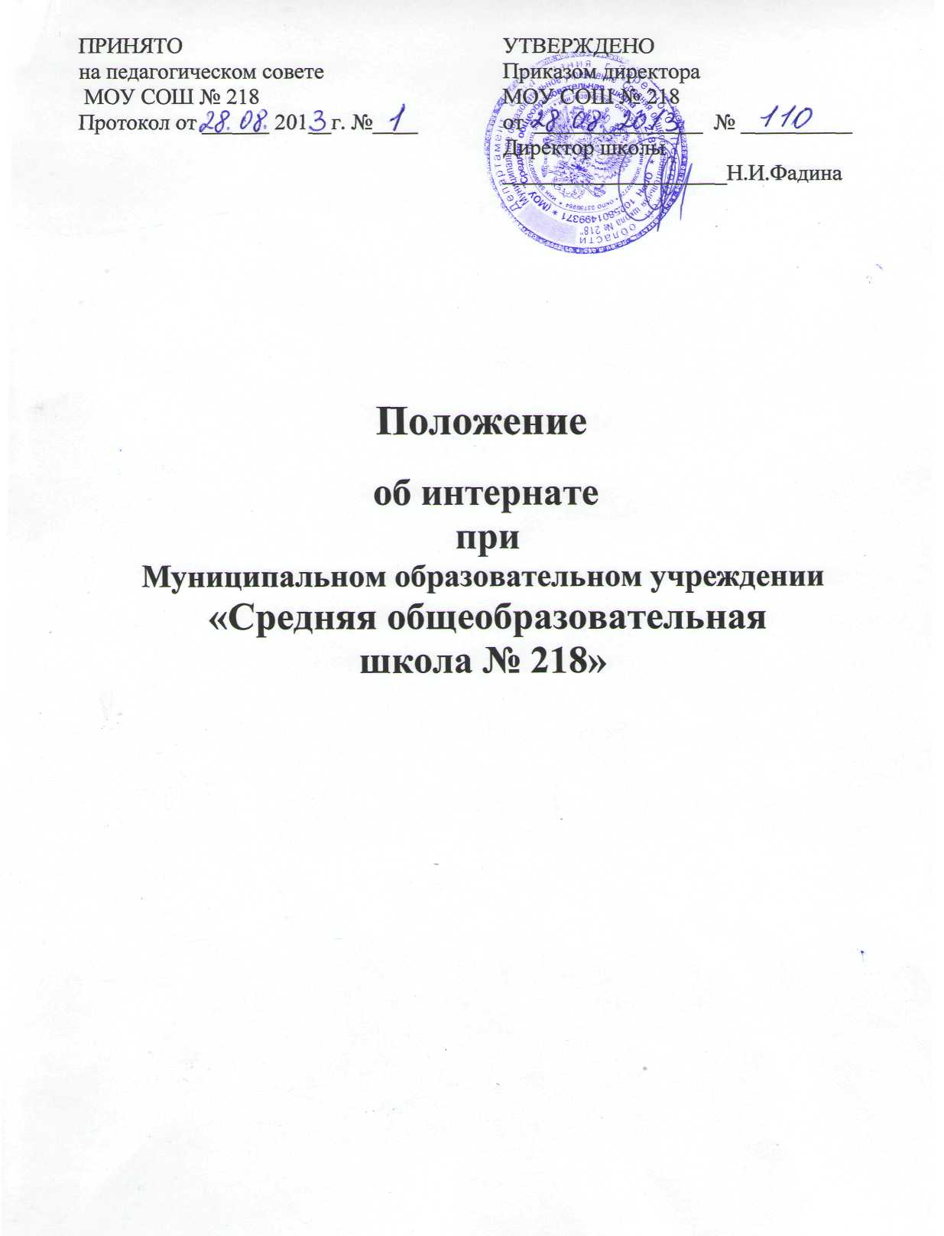
1. Общие положения
1.1. Интернат при Муниципальном образовательном учреждении «Средняя общеобразовательная школа № 218» (далее Интернат) открыт на основании
Постановления Главы Администрации г. Заречного Пензенской области от
08.10.2002 № 1020 в целях оказания помощи семье в воспитании детей,
формирования у них навыков самостоятельной жизни, социальной защиты
и всестороннего развития творческих способностей детей.
1.2 Деятельность Интерната строится на принципах демократии и
гуманизма, приоритета общечеловеческих ценностей, свободного развития
личности.
1.2. В своей деятельности Интернат руководствуется настоящим
положением.

2. Организационная деятельность интерната
- В Интернат принимаются дети без отклонений в развитии, не
имеющие медицинских показаний, несовместимых с пребыванием в
интернате.
- В Интернате проживают дети, которые являются обучающимися МОУ СОШ № 218.
- Количество воспитательных групп в Интернате определяется в соответствии с санитарными нормами и в зависимости от имеющихся условий
осуществления образовательного процесса.
- Наполняемость каждой воспитательной группы не должна превышать 20
человек. При наличии необходимых условий и средств возможно
комплектование классов с меньшей наполняемостью.
3. Образовательный процесс и организация быта воспитанников
- Режим дня, обеспечивающий научно-обоснованное сочетание обучения,
труда и отдыха составляется с учетом круглосуточного пребывания
воспитанников в Интернате.
- Воспитанники Интерната могут заниматься в музыкальных,
художественных, спортивных и других учреждениях дополнительного
образования, в различных кружках и секциях, создаваемых на базе МОУ СОШ
№ 218.
3.3. В период летних каникул администрация школы оказывает содействие в
организации отдыха воспитанников в оздоровительных лагерях и лагерях
труда и отдыха.

4. Участники учебно-воспитательного процесса.
Их права и обязанности
- Зачисление детей в Интернат производится по заявлению
родителей (законных представителей), а в отдельных случаях по решению
органов опеки и попечительства Департамента образования г. Заречного.
- Направление детей в Интернат осуществляется по согласованию с Департаментом образования г. Заречного Пензенской области. Прием детей в Интернат оформляется приказом директора по школе.
- Для зачисления детей в Интернат необходимы следующие
документы:
- заявление родителей (законных представителей) с указанием места жительства и работы на имя директора школы (с согласованием начальника Департамента образования);

- копия свидетельства о рождении ребенка (паспорт);
- справка из ЖЭК о составе семьи;
- справка о зарплате и других доходах семьи;
- медицинскую справку о состоянии здоровья ребенка;
- психолого-социально-педагогическая характеристика семьи.

4.4. При зачислении ребёнка в Интернат между родителями (законными представителями) и школой заключается договор.
4.5. По заявлению родителей (законных представителей) директор школы
может отпускать воспитанников домой на время каникул, в воскресенье и
праздничные дни, а также по уважительным причинам.
4.6. Ответственность за жизнь и здоровье воспитанников Интерната во время переезда от г.Заречный до местожительства и обратно несут родители (законные представители).
  - В Интернат принимаются дети:
- нуждающиеся в помощи государства, в том числе дети из многодетных и
малообеспеченных семей, дети одиноких матерей, отцов, дети,
находящиеся под опекой;
- иногородние дети, которые являются обучающимися МОУ СОШ № 218;
- иногородние дети, которые являются воспитанниками спортивных секций КФКиС г.Заречного.
  - При приеме воспитанника в Интернат он и его родители
(законные представители) должны быть ознакомлены с Уставом МОУ СОШ № 218 и другими документами, регламентирующими деятельность Интерната.

  - Права и обязанности воспитанников и их родителей (законных
представителей) определяются Уставом школы и иными нормативными актами.
  - За содержание воспитанников в Интернате с родителей
(законных представителей) взимается плата согласно инструкции от 18.05.2004 № 589, утвержденной Главой администрации г. Заречного
Пензенской области. В исключительных случаях по решению учредителя
родители могут быть освобождены от платы за содержание детей в Интернате полностью или частично.
4.10. Воспитанники Интерната обеспечиваются питанием в
соответствии с утвержденными нормами и методическими рекомендациями
по организации питания.
  - Воспитанники Интерната обеспечиваются постельными
принадлежностями. При наличии финансовой возможности воспитанники
обеспечиваются одеждой, обувью, предметами личной гигиены, хозяйственным инвентарем. Взимаемая с родителей (законных
представителей) плата может использоваться в качестве оплаты за
проведение экскурсий, походов и других культурно- массовых мероприятий.
  - Организация питания воспитанников Интерната осуществляется школой в специально отведенном месте.
4.13. Медицинское обслуживание воспитанников Интерната обеспечивается штатным медицинским персоналом, для работы которого школа предоставляет помещение с необходимыми условиями. Медицинский персонал несет ответственность за сохранность жизни и здоровья, физическое развитие воспитанников, проведение лечебно-профилактических мероприятий, соблюдение санитарно-гигиенических норм и режима дня.
4.14. При исполнении профессиональных обязанностей педагогические работники Интерната имеют право самостоятельно выбирать методики обучения и воспитания, учебные пособия и материалы.
4.15. Воспитанники обязаны выполнять Устав и Правила внутреннего распорядка школы и Интерната, добросовестно учиться, бережно относится к имуществу школы. Взаимоотношение педагогов и воспитанников Интерната строится на основе уважения человеческого достоинства. Применение методов физического и психического насилия по отношению к воспитанникам не допускается.
4.16.Воспитанники Интерната имеют право на:
- получение образования в соответствии с государственными образовательными стандартами;
- бесплатное пользование библиотечно-информационными ресурсами школы;
- свободу совести, информации, свободное выражение собственных
мнений и убеждений;
- на защиту чести, достоинства и неприкосновенности личности;
- на получение первой медицинской помощи;
- на посещение клубов, секций кружков и других объединений по
интересам;
Осуществление перечисленных выше прав несовместимо с нарушением общественного порядка, норм нравственности и охраны здоровья, прав и свобод других лиц.
4.17. Воспитанники Интерната обязаны:
- выполнять Устав школы, Правила внутреннего трудового
распорядка в части, относящейся к ним, и режима Интерната;
- подчиняться обоснованным требованиям педагогов и других работников
школы;
- поддерживать чистоту в классе, на рабочем месте и в комнате, бережно
относиться к имуществу;

- добросовестно учиться;
- уважать честь и достоинства других воспитанников и работников школы;
- выполнять решение педагогического совета, распоряжения и приказы
директора школы и его заместителей.
4.18. Воспитанникам Интерната запрещается:
- покидать территорию Интерната без разрешения воспитателя;
- приносить, передавать или использовать в Интернате оружие,
спиртные напитки, табачные изделия, токсичные и наркотические
вещества;
- использовать любые предметы и вещества, могущие привести к взрывам
и возгораниям;
- применять физическую силу для выяснения отношений и другие меры
- физического и психологического
воздействия;
4.19. Родители (законные представители) воспитанников Интерната
имеют право:
- знакомиться с условиями проживания ребёнка в Интернате;
- принимать активное участие в реализации учебно-воспитательного процесса в школе;
- защищать законные права и интересы ребенка;
- вносить предложения по улучшению работы Интерната;
4.20. Родители (законные представители) воспитанников обязаны:
- вносить плату за содержание ребенка в Интернате в установленном размере. Размер платы определяется согласно инструкции, утвержденной постановлением Главы Администрации г. Заречного от 18.05.2004 №589;
- информировать о предстоящем отсутствии ребенка не менее чем за 1 день;
- обеспечить и нести ответственность за выполнение своими детьми Устава
школы и прочими нормативными документами, регламентирующими деятельность Интерната и учебно-воспитательный процесс;
- возместить материальный ущерб школе, причиненный его ребенком;
- обеспечить пребывание ребенка в Интернате согласно
установленному режиму;
- информировать воспитателей обо всех случаях неадекватного поведения
ребенка дома;
- посещать родительские собрания. Являться в школу по приглашению
учителей, воспитателей или администрации;
- контролировать успеваемость своих детей. Не допускать пропусков
уроков детьми без уважительной причины;
- взаимодействовать и оказывать Интернату посильную помощь
в вопросах воспитания и проживания детей.
4.21. По решению Педагогического совета школы за совершение противоправных действий, грубые и неоднократные нарушения Устава школы учащиеся исключаются из Интерната. Под неоднократными нарушениями понимается совершение воспитанником, имеющим два или более дисциплинарных взыскания, наложенных директором школы, нового, как правило, грубого нарушения дисциплины. Грубым нарушением дисциплины признается нарушение, которое повлекло или реально могло повлечь за собой тяжкие последствия в виде:
- причинение ущерба жизни и здоровью воспитанников, сотрудников,
посетителей школы;
- причинение ущерба имуществу школы, имуществу воспитанников,
сотрудников, посетителей школы;
- дезорганизация работы Интерната;
- систематические пропуски уроков без уважительных причин.
В случае прекращения тренировочной деятельности в учреждениях КФКиС г.Заречного воспитанники могут исключаться из Интерната и школы.
4.22. Отчисление детей из Интерната производится по заявлению
родителей (законных представителей) и оформляется приказом директора по школе.

